ВЕДОМОСТИ ОРГАНОВ МЕСТНОГО САМОУПРАВЛЕНИЯ

НАХВАЛЬСКОГО СЕЛЬСОВЕТА
ГАЗЕТА № 20
РАСПРОСТРАНЯЕТСЯ 13 сентября 2022 г.
БЕСПЛАТНО

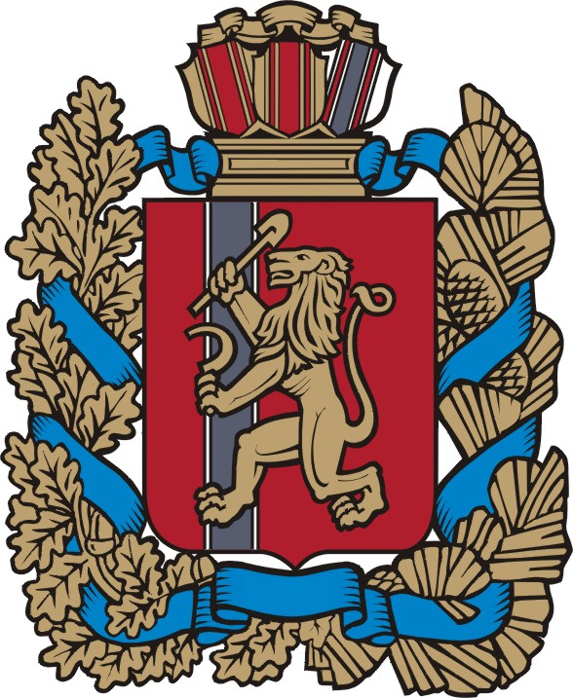

КРАСНОЯРСКИЙ КРАЙ СУХОБУЗИМСКИЙ РАЙОН
АДМИНИСТРАЦИЯ НАХВАЛЬСКОГО СЕЛЬСОВЕТА

ПОСТАНОВЛЕНИЕ

12.09.2022 г. с. Нахвальское № 86-п

О внесении изменений в постановление 01-п от 10.01.2022 «Об утверждении перечня главных администраторов доходов сельского бюджета»

В соответствии с пунктом 3.2 статьи 160.1 Бюджетного кодекса Российской Федерации, постановлением Правительства Российской Федерации от 16.09.2021 № 1569 «Об утверждении общих требований к закреплению за органами государственной власти (государственными органами) субъекта Российской Федерации, органами управления территориальными фондами обязательного медицинского страхования, органами местного самоуправления, органами местной администрации полномочий главного администратора доходов бюджета и к утверждению перечня главных администраторов доходов бюджета субъекта Российской Федерации, бюджета территориального фонда обязательного медицинского страхования, местного бюджета», руководствуясь Уставом Нахвальского сельсовета, ПОСТАНОВЛЯЮ:

1. Внести в постановление администрации Нахвальского сельсовета от 10.01.2022 года № 01-п «Об утверждении перечня главных администраторов доходов сельского бюджета», следующие изменения и дополнения :
1.1. В приложении к постановлению в перечень главных администраторов доходов сельского бюджета в раздел «Администрация Нахвальского сельсовета» дополнить строку № 46 следующего содержания:

46 | 787 | 20249999101034150 | Иные межбюджетные трансферты на финансовое обеспечение (возмещение) расходных обязательств, связанных с увеличением с 1 июня 2022 года региональных выплат

1.2. Наделить полномочиями администратора доходов администрацию Нахвальского сельсовета по следующему КБК: 78720249999101034150.
2. Настоящее постановление вступает в силу со дня его подписания, подлежит официальному опубликованию в печатном издании «Ведомости органов местного самоуправления Нахвальского сельсовета» и размещению на сайте администрации Сухобузимского района в сети Интернет и применяется к правоотношениям, возникающим при составлении и исполнении бюджета администрации Нахвальского сельсовета, начиная с бюджета на 2022 год и плановый период 2023–2024 годов.
3. Контроль за выполнением данного постановления оставляю за собой.

Глава администрации
Нахвальского сельсовета Н.И.Гимбал

КРАСНОЯРСКИЙ КРАЙ СУХОБУЗИМСКИЙ РАЙОН
АДМИНИСТРАЦИЯ НАХВАЛЬСКОГО СЕЛЬСОВЕТА

ПОСТАНОВЛЕНИЕ
12.09.2022г. с.Нахвальское № 87-п

Об утверждении плана мероприятий(«дорожной карты»)
по повышению значений показателей доступности для
инвалидов объектов и услуг по Нахвальскому сельсовету
на 2022 – 2026 годы.

В целях реализации пункта 1 части 4 статьи 26 Федерального закона от 1 декабря 2014 года № 419-ФЗ «О внесении изменений в отдельные законодательные акты Российской Федерации по вопросам социальной защиты инвалидов в связи с ратификацией Конвенции о правах инвалидов», руководствуясь Федеральным законом от 06.10.2003 № 131-ФЗ «Об общих принципах организации местного самоуправления в Российской Федерации», в соответствии с постановлением Правительства Российской Федерации от 17 июня 2015 года № 599 «О порядке и сроках разработки федеральными органами исполнительной власти, органами исполнительной власти субъектов Российской Федерации, органами местного самоуправления мероприятий по повышению значений показателей доступности для инвалидов объектов и услуг в установленных сферах деятельности», руководствуясь Уставом Нахвальского сельсовета Сухобузимского района Красноярского края

ПОСТАНОВЛЯЮ:
1.Утвердить план мероприятий («дорожную карту») по повышению значений показателей доступности для инвалидов объектов и услуг на 2022 – 2026 годы (прилагается).

2. Настоящее постановление вступает в силу со дня его подписания, подлежит официальному опубликованию в печатном издании «Ведомости органов местного самоуправления Нахвальского сельсовета» и размещению на сайте администрации Нахвальского сельсовета в сети Интернет http://nahvalskoe.ru/.
3. Контроль за исполнением настоящего постановления оставляю за собой.

Глава Нахвальского сельсовета Н.И.Гимбал .

ВЕДОМОСТИ  ОРГАНОВ  МЕСТНОГО  САМОУПРАВЛЕНИЯ  НАХВАЛЬСКОГО  СЕЛЬСОВЕТА | УЧРЕДИТЕЛИ  Администрация  Нахвальского  Сельсовета  Нахвальский  Сельский Совет  Депутатов  ИНН 2435002198 | Ответственный  За выпуск  Глава сельсовета  Н.И.Гимбал . | Отпечатано в  Администрации  Нахвальского сельсовета  663055  с.Нахвальское  ул.Советская 2  ИНН 2435002198  Тираж 400 экз.  Дата выпуска  13.09. 2022г.

